Kostel Nanebevzetí Panny Marie v Kostelní Lhotě zve všechny
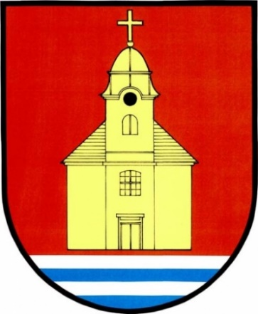

v neděli 13.8.2023 od 15:00 hod.
na poutní mši svatou.

Všechny zveme na slavnostní bohoslužbu v našem kostele.
Kostel tu stojí již od roku 1354, pojďme ho poznávat, proč ho naši předkové postavili, a naplnit ho společně tím, k čemu ho postavili.
Při mši svaté budeme děkovat a prosit za nás za všechny, naše rodiny a celou naší obec.

Po mši svaté možnost pokračovat v našem komunitním centru od 16:00 hod programem pro děti – Bublinová show.

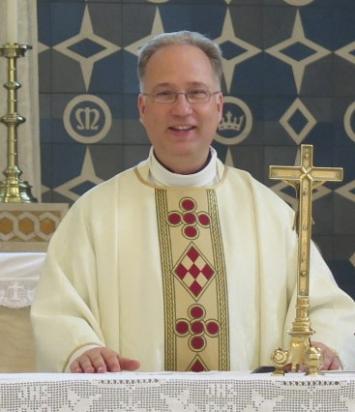

Tuto mši svatou bude sloužit pozvaný host – kněz pražské arcidiecéze a metropolitní kanovník Dr. Vojtěch ELIÁŠ, který požehná naší obci a všem jejím obyvatelům.

